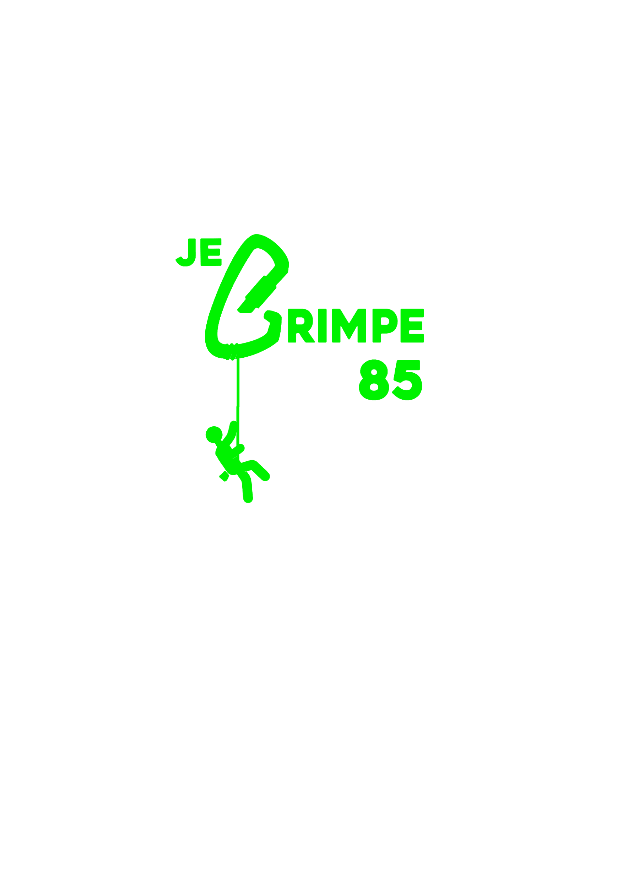**Inscription**

Saison 2025-2026

**ADHERENT(E)**

Nom : .................... Prénom : ..........................

Sexe : □ M □ F Date de naissance : ……………………. Lieu de naissance : …………………………

Adresse : …………………………………………………………………………………

Code postal : .................... Ville : .....................................

N° de téléphone portable et/ou fixe : .................................. / ........................................................

Courriel : ..................................................................................

N° licence (si vous en possédez déjà une) : ..................................................................

L’adhérent(e) a-t-il déjà un membre de sa famille inscrit à JE GRIMPE 85 ? **□ oui** □ **non**

Si oui, préciser le nom / prénom / lien de parenté :

........................

..........................................................................................................................................................................

..........................................................................................................................................................................

**POUR LES MINEURS, RENSEIGNEMENTS SUR LE(S) RESPONSABLE(S) LÉGAL(AUX)**

Tout courrier sera adressé au responsable 1. Pour une double communication, cocher □

| RESPONSABLE 1 (précisez lien de parenté) : ................................. | RESPONSABLE 2 (précisez lien de parenté) : ................................. |
| --- | --- |
| Nom : ........................................................................................... | Nom : ........................................................................................... |
| Prénom : ...................................................................................... | Prénom : ...................................................................................... |
| Adresse : ..................................................................................... | Adresse : ...................................................................................... |
| Code postal : ..........................Ville : ............................................ | Code postal : .........................Ville : ............................................. |
| Fixe . : ............................ port. : ...................................... | Fixe. : ............................ port. : ..................................... |
| Courriel : ...................................................................................... | Courriel : ...................................................................................... |

**AUTORISATIONS ET DÉCLARATIONS**

Je soussigné(e) …………………………..……..………….………

*Pour les mineurs :* représentant légal de ................................................................

***Pour les mineurs:***

* Autorise mon enfant à participer à toutes les activités organisées par le club JE GRIMPE 85
* Autorise l’encadrement du club à prendre toutes les dispositions d’ordre médical qui s'avèreraient nécessaires et indispensables en cas d’accident
* Autorise mon enfant à quitter, seul(e), les entraînements d’escalade **□ oui □ non**

***Pour tous:***

* Reconnais que l’adhésion au club s’accompagne de la prise de la licence à la FFME
* Reconnais que l’adhésion au club entraîne l’acceptation du règlement intérieur du Club JE GRIMPE 85 ainsi que celui de la FFME (disponible sur [*https://www.ffme.fr/wp-content/uploads/2022/06/RI-FFME-2022.pdf*](https://www.ffme.fr/wp-content/uploads/2022/06/RI-FFME-2022.pdf))
* Reconnais avoir été informé(e)que le prix de l’adhésion (licence FFME et assurance comprises) est le suivant : 120 € demandé à l’inscription le reste à la rentrée

| Catégorie | Séance | Prix |
| --- | --- | --- |
| Enfants de 7 à 10 ans initiation | Mercredi de 09h15 à 10h30 | 250 € |
| Enfants de 7 à 10 ans perfectionnement | Mercredi de 10h45 à 12h15 | 250 € |
| Jeunes compétiteurs de 09 à 13 ans | Mercredi de 15h30 à 17h00 JG85  Vendredi de 18h00 à 20h00 Yeti | 270 € |
| Jeunes compétiteurs de 14 à 18 ans | Mardi d 18h30 à 20h30 Yeti  Mercredi de 19h00 à 21h00 Yeti | 270 € |
| Enfants débutants de 11 à 14 ans | Mercredi de 18h00 à 19h30 | 210 € |
| Adultes débutants (à partir de 15 ans) | Mardi de 20h15 à 22h15 | 210 € |
| Ados confirmés de 15 à 17 ans | Jeudi 18h40/20h10 | 210 € |
| Adultes autonomes | Mercredi de 19h30 à 21h30 et  Samedi après-midi (horaires variables) | 195 € |
| Familles à partir du 3ème grimpeur et Encadrants bénévoles |  | 120 € |
| Licencié FFME extérieur |  | 60 € |

* 120 € demandé à l’inscription le reste à la rentrée
* Reconnais que le règlement par virement est à privilégier, en précisant le nom de l’adhérent(e) dans le libellé, sur le compte : IBAN : FR76 1551 9390 2300 0210 0610 120 BIC : CMCIFR2A
* *Pour les mineurs:* atteste que mon enfant a répondu au questionnaire de santé QS-SPORT Cerfa N°15699*01 <https://www.montagne-escalade.com/site/BO/documents/Questionnaire-sante-mineur.pdf> et répondu par la négative à toutes les questions ; en cas de réponse positive à l’une des questions au moins, déclare fournir un certificat médical (datant de moins de 3 mois) de non-contre-indication à la pratique des activités de la FFME en loisirs ou en compétition dès le début des cours

*Pour les majeurs:* atteste avoir répondu au questionnaire de santé QS-SPORT Cerfa N°15699*01 <https://www.montagne-escalade.com/site/BO/documents/Questionnaire-sante-adulte.pdf> et répondu par la négative à toutes les questions ; en cas de réponse positive à l’une des questions au moins, déclare fournir un certificat médical (datant de moins de 3 mois) de non-contre-indication à la pratique des activités de la FFME en loisirs ou en compétition dès le début des cours

* déclare que la personne à prévenir en cas d’urgence est ………………………………………………. Tél : ……………………
* souhaite m’impliquer activement dans la vie du club et être contacté par un membre du bureau dès à présent **□ oui □ non**
* Atteste avoir pris connaissance de la notice d’information concernant les garanties d’assurance proposées avec la licence ainsi que les garanties de personnes facultatives :  <https://www.montagne-escalade.com/site/BO/documents/2023-notice-assurance.pdf>
* Autorise le club à utiliser mon image / l’image de mon enfant à des fins non commerciales sur tout type de support de communication utilisé par le club pour la saison en cours  **□ oui □ non**
* Reconnais que le club et la FFME pourront être amenés à utiliser mes données personnelles/les données personnelles de mon enfant (notamment mail) à des fins fédérales (envoi de l’attestation de licence), que les informations collectées sont susceptibles de donner lieu à un traitement informatique par le club et la FFME. A tout moment, conformément à l’article 40 de la loi “Informatique et libertés” du 6 janvier 1978, je dispose d’un droit d’accès, de modification, de rectification et de suppression de données me/le concernant en m’adressant au club : jegrimpe85@gmail.com et à la FFME : info@ffme.fr ou au 8/10 quai de la Marne 75 019 Paris. Je peux également m’opposer au traitement de mes/ses données.

Fait à .................................................. Le ....................................................

Signature de l’adhérent ou du responsable légal